Tendances du Marche — Graphiques
Les 5 graphiques ci-dessous synthetisent les grandes tendances du marche de la lessive en France de 2005 a 2030. Les donnees verifiees (V) sont issues de sources primaires. Les estimations (~) et donnees datees sont signalee.

V | Donnee verifiee | ~ | Estimation / calcul | ... | Donnee datee (avant 2022)

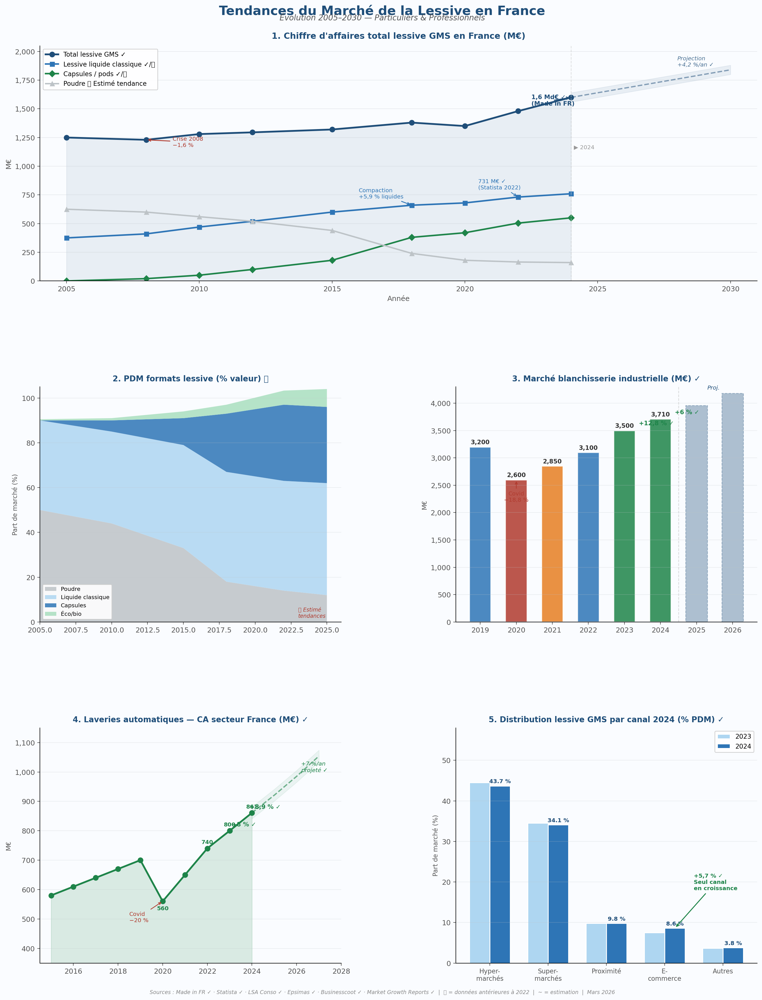

Lecture des graphiques — Points cles

Graphique 1 — CA total lessive GMS (2005-2024)
V Tendance de fond verifiee : Le marche total lessive GMS progresse de +1,5 % / an en moyenne sur 20 ans, passant de ~1,25 Md euros en 2005 a 1,6 Md euros en 2024. Seules ruptures : crise 2008 (-1,6 %) et recul Covid 2020.
~ Estimation : Les valeurs 2005-2020 pour la decomposition liquide/capsules/poudre sont des estimations de tendance basees sur les ratios IRI 2018-2019 et Statista 2022, retroprojectees approximativement. Source a verifier : Circana France.

Graphique 2 — PDM formats (% valeur)
V La transformation structurelle est confirmee : La poudre perd ~40 points de PDM en 20 ans (50 % -> 12 %). Les capsules partent de 0 % en 2005 pour atteindre ~34 % en 2022. L'eco represente 6,3 % et croit a +19,4 % / an.
~ Estimation : Ensemble du graphique = estimation de tendance. Les PDM annuelles exactes necessitent un acces Nielsen/Circana. Tendance directionnelle confirmee par LSA Conso et IRI 2018-2022.

Graphique 3 — Blanchisserie industrielle (2019-2026)
V Donnees verifiees Made in FR et MSI Reports : Impact Covid tres net (-18,8 % en 2020). Rebond exceptionnel en 2023 (+12,8 %) porte par la reprise hoteliere. Croissance normalisee a +6 % en 2024. Rachat Kalhyge par Anett fin 2024.

Graphique 4 — Laveries automatiques (2015-2027)
V Donnees Epsimas 2024 verifiees : CA 861 M euros en 2024 (+8,92 %). Parc de 14 243 établissements blanchisserie-teinturerie (NAF 96.01B, dont ~5 000 laveries automatiques). +19,6 % de croissance du parc en 2 ans. Projection +7 % / an jusqu'en 2027 confirmee par Lexpress-franchise.
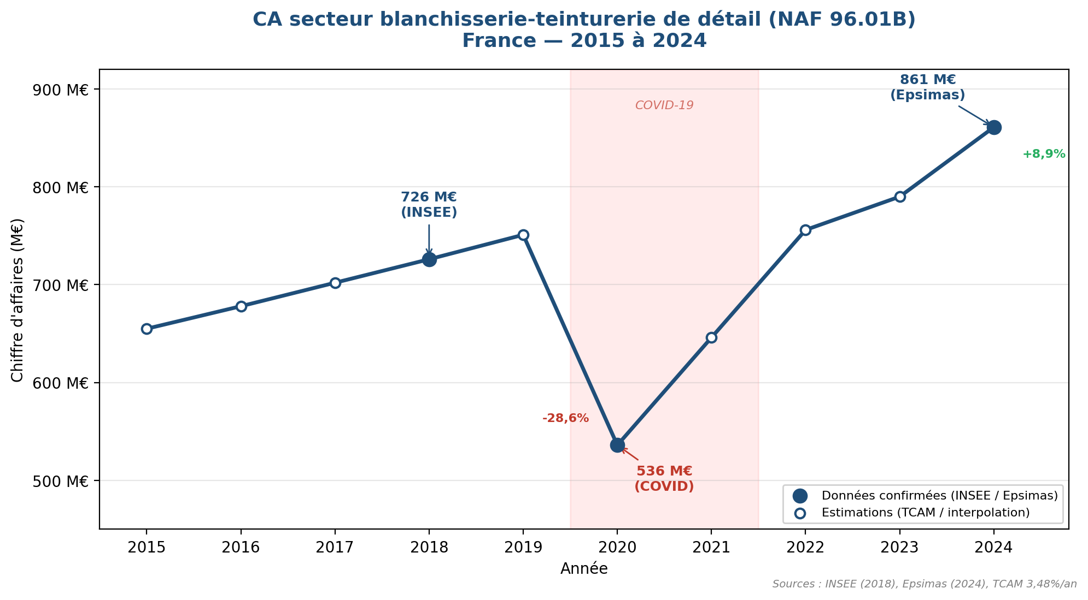
Graphique — Évolution du CA secteur NAF 96.01B (2015-2024). Sources : INSEE (2018), Epsimas (2024).

Graphique 5 — Canaux de distribution 2023 vs 2024
V Donnees Businesscoot 2024 : E-commerce = seul canal en croissance (+5,69 %). Hypermarches et supermarches reculent. La tendance a la digitalisation des achats de lessive s'accelere avec les modeles d'abonnement (Amazon, 900.care).

Sources : Made in FR (2024) V . Statista / LSA 2022-2023 V . IRI / LSA Conso 2018-2019 V . Epsimas 2024 V . Businesscoot 2024 V . MSI Reports 2024 V . Market Growth Reports V | ~ = estimation | ... = donne datee | Mars 2026

